Районная выставка декоративно-прикладного
творчества «Мастерство земли Дубенской»

28 апреля в фойе районного дома культуры прошла выставка декоративно-прикладного творчества «Мастерство земли Дубенской» с участием работ шести мастеров: вышивка, вязание, бисероплетение, мягкие игрушки, изделия из фоамирана и многое другое.
Задачей конкурса являлось показать разнообразие видов народных ремесел и народного творчества в Дубенском районе, на конкурсной основе определить лучших умельцев в районе:
- выявить новых талантливых художников – любителей, мастеров и их произведения;
- сохранить и расширить культурные традиции народного творчества, через традиционные народные промыслы и ремесла Мордовии и России;
- активизировать творческую деятельность среди мастеров района;
Районная выставка – конкурс декоративно – прикладного искусства «Мастерство земли Дубенской» дает возможность народным мастерам и всем художникам - любителям народного творчества и народных промыслов представить свои художественные изделия в разных техниках, жанрах и направлениях, с использованием традиционных и в современных материалов.
По окончанию выставки прошло награждение. Все конкурсанты получили заслуженные дипломы.
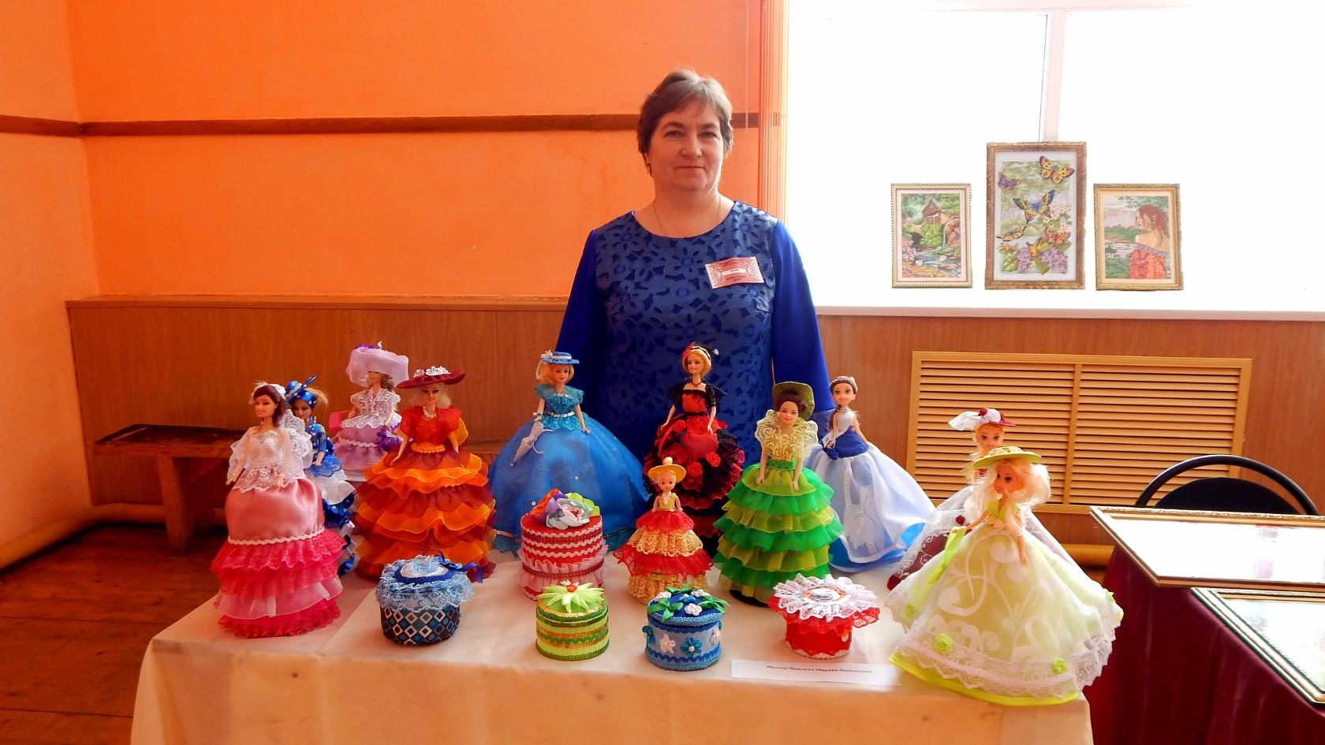
Мастер - Ченгаева Марина, педагог ГУ Поводимовская специальная (коррекционная) общеобразовательная школа-интернат, с. Поводимово.
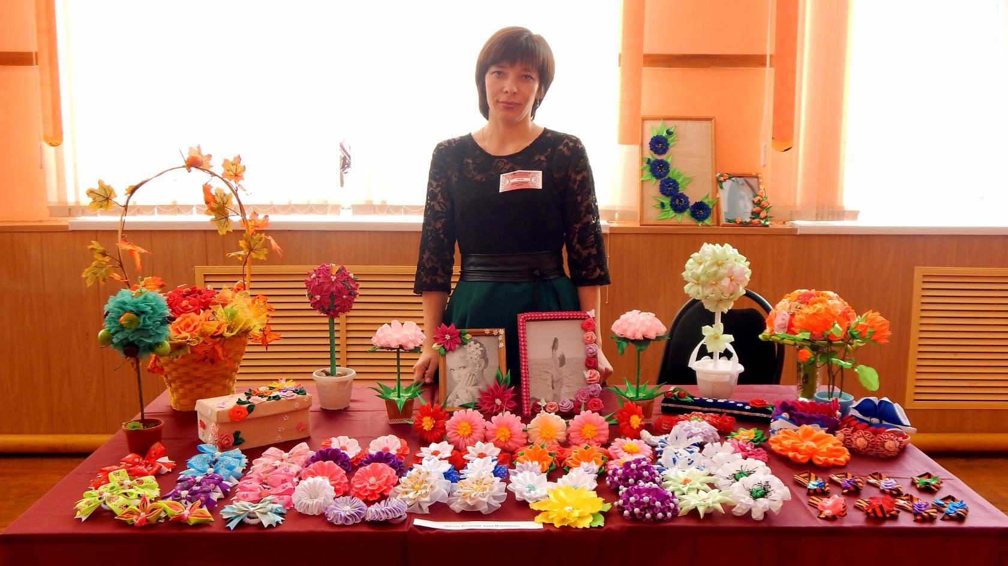
Русскина Анна – воспитатель МБУДОУ «Дубенский детский сад комбинированного вида «Солнышко», с. Дубенки.
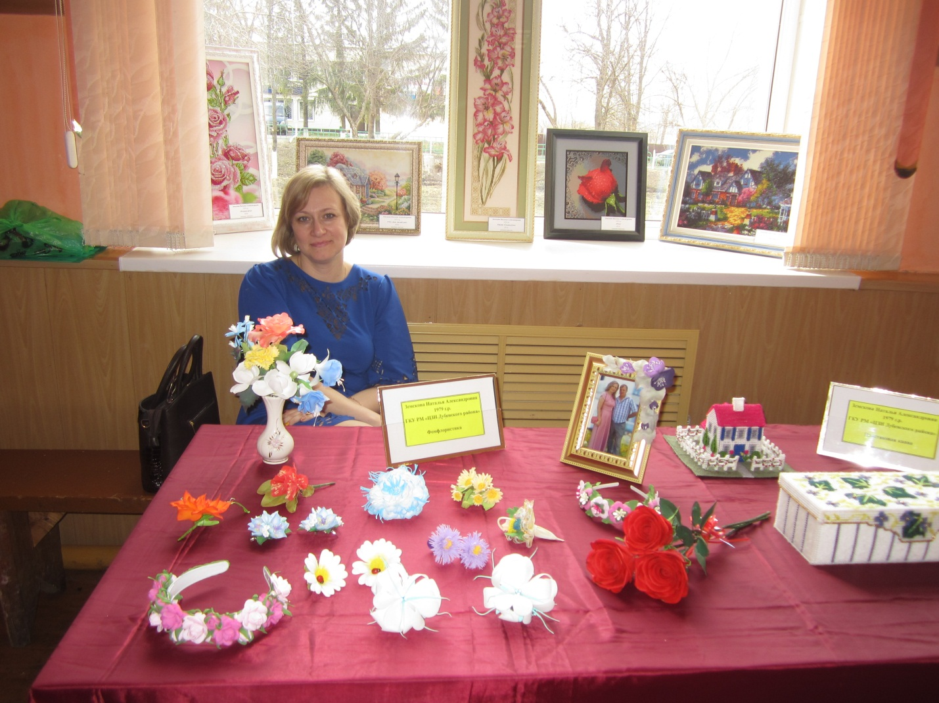
Мастер – Земскова Наталья, инспекторГКУ «Центр занятости населения Дубенксого района», с. Дубенки.

